De applicatie moet voor een restaurant een overzicht geven welke klanten aan welke tafel zitten, wat ze bestellen en welke ober bij de tafel hoort.

Restaurant, klant, tafel, bestelling, ober.

1e versie UML

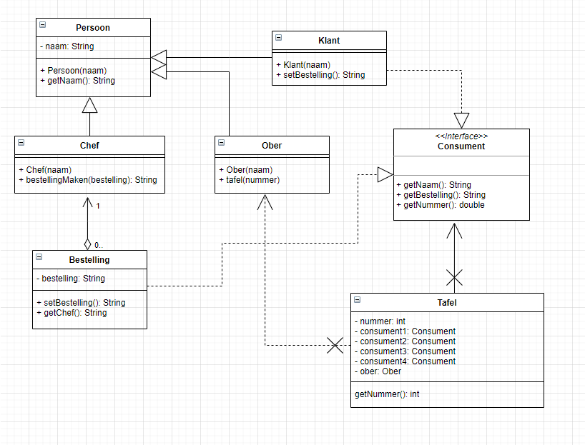

2e versie UML:

